Сообщение 1

Сообщение о возможном установлении публичного сервитута
Заявитель: Федеральное казенное учреждение «Управление федеральных автомобильных дорог «Тамань» Федерального дорожного агентства» (ФКУ Упрдор «Тамань») (ИНН 4909083435, ОГРН 1024900963086), находящееся по адресу: 353440, Краснодарский край, г. Анапа, Проспект Революции, 3. Электронная почта: office@fkutaman.ru.
Наименование уполномоченного органа, которым рассматривается ходатайство об установлении сервитута: Администрация Темрюкского городского поселения Темрюкского района.
Цельустановленияпубличногосервитута: для использования земельных участков и земель, в интересах ФКУ Упрдор «Тамань» (ОГРН 1024900963086) в целях реконструкции и эксплуатации объекта ВЛ-10 кВ Т-6 в рамках реализации объекта: «Строительство и реконструкция автомобильной дороги А-289 Краснодар - Славянск-на-Кубани - Темрюк - автомобильная дорога А-290 Новороссийск - Керчь».
Перечень земельных участков, в отношении которых устанавливается публичный сервитут и его границы:
№ п/п | Кадастровый номер  земельного участка | Адрес и описание местоположения земельного участка
1 | 23:30:0000000:4213 | Краснодарский край, Темрюкский р-н
2 | 23:30:1202000:475 | Краснодарский край, Темрюкский р-н

Адрес, по которому заинтересованные лица могут ознакомиться с поступившим ходатайством об установлении публичного сервитута и прилагаемымк нему описанием местоположения границ публичного сервитута, подать заявление об учете прав на земельные участки:Администрация Темрюкского городского поселения Темрюкского района,
353500, Краснодарский край, г. Темрюк, ул. Ленина, 48, каб. №6.
Срок подачи заявлений об учете прав на земельные участки: в течение пятнадцати дней со дня опубликования сообщения.
Время приема заинтересованных лиц для ознакомления с поступившим ходатайством об установлении публичного сервитута: ежедневно (за исключением выходных дней) с 8:00 до 12:00, с 13:00 до 16:00 по местному времени.
Официальный сайт в информационно-телекоммуникационной сети «Интернет», на котором размещается сообщение о поступившем ходатайстве об установлении публичного сервитута:официальныйсайт администрации Темрюкского городского поселения: https://admtemruk.ru/
Размещение сообщения о возможном установлении публичного сервитута:наинформационныхщитахвграницах г. Темрюка.

Сведения о местоположении границ объекта
1. Система координат МСК-23, зона 1
2. Сведения о характерных точках границ объекта
Обозначение  характерных точек границ | Координаты, м |  | Метод определения координат характерной точки | Средняя квадратическая погрешность положения характерной точки (М_{t}), м | Описание обозначения точкина местности (при наличии)
Обозначение  характерных точек границ | Х | Y | Метод определения координат характерной точки |  | Описание обозначения точкина местности (при наличии)
1 | 2 | 3 | 4 | 5 | 6
1 | 496444.54 | 1259293.79 | Аналитический метод | 0.10 | –
2 | 496439.48 | 1259297.02 | Аналитический метод | 0.10 | –
3 | 496420.79 | 1259267.76 | Аналитический метод | 0.10 | –
4 | 496420.82 | 1259267.74 | Аналитический метод | 0.10 | –
5 | 496418.35 | 1259263.97 | Аналитический метод | 0.10 | –
6 | 496374.81 | 1259197.54 | Аналитический метод | 0.10 | –
7 | 496343.27 | 1259149.42 | Аналитический метод | 0.10 | –
8 | 496342.83 | 1259149.17 | Аналитический метод | 0.10 | –
9 | 496340.68 | 1259148.18 | Аналитический метод | 0.10 | –
10 | 496313.67 | 1259107.31 | Аналитический метод | 0.10 | –
11 | 496318.67 | 1259104.00 | Аналитический метод | 0.10 | –
12 | 496344.64 | 1259143.29 | Аналитический метод | 0.10 | –
13 | 496347.50 | 1259144.94 | Аналитический метод | 0.10 | –
14 | 496378.09 | 1259191.61 | Аналитический метод | 0.10 | –
15 | 496421.70 | 1259258.15 | Аналитический метод | 0.10 | –
16 | 496427.48 | 1259266.96 | Аналитический метод | 0.10 | –
17 | 496427.42 | 1259267.00 | Аналитический метод | 0.10 | –
1 | 496444.54 | 1259293.79 | Аналитический метод | 0.10 | –
3. Сведения о характерных точках части (частей) границы объекта
Обозначение  характерных точек части границы | Координаты, м |  | Метод определения координат характерной точки | Средняя квадратическая погрешность положения характерной точки (М_{t}), м | Описание обозначения точки на местности (при наличии)
Обозначение  характерных точек части границы | Х | Y | Метод определения координат характерной точки |  | Описание обозначения точки на местности (при наличии)
1 | 2 | 3 | 4 | 5 | 6
– | – | – | – | – | –

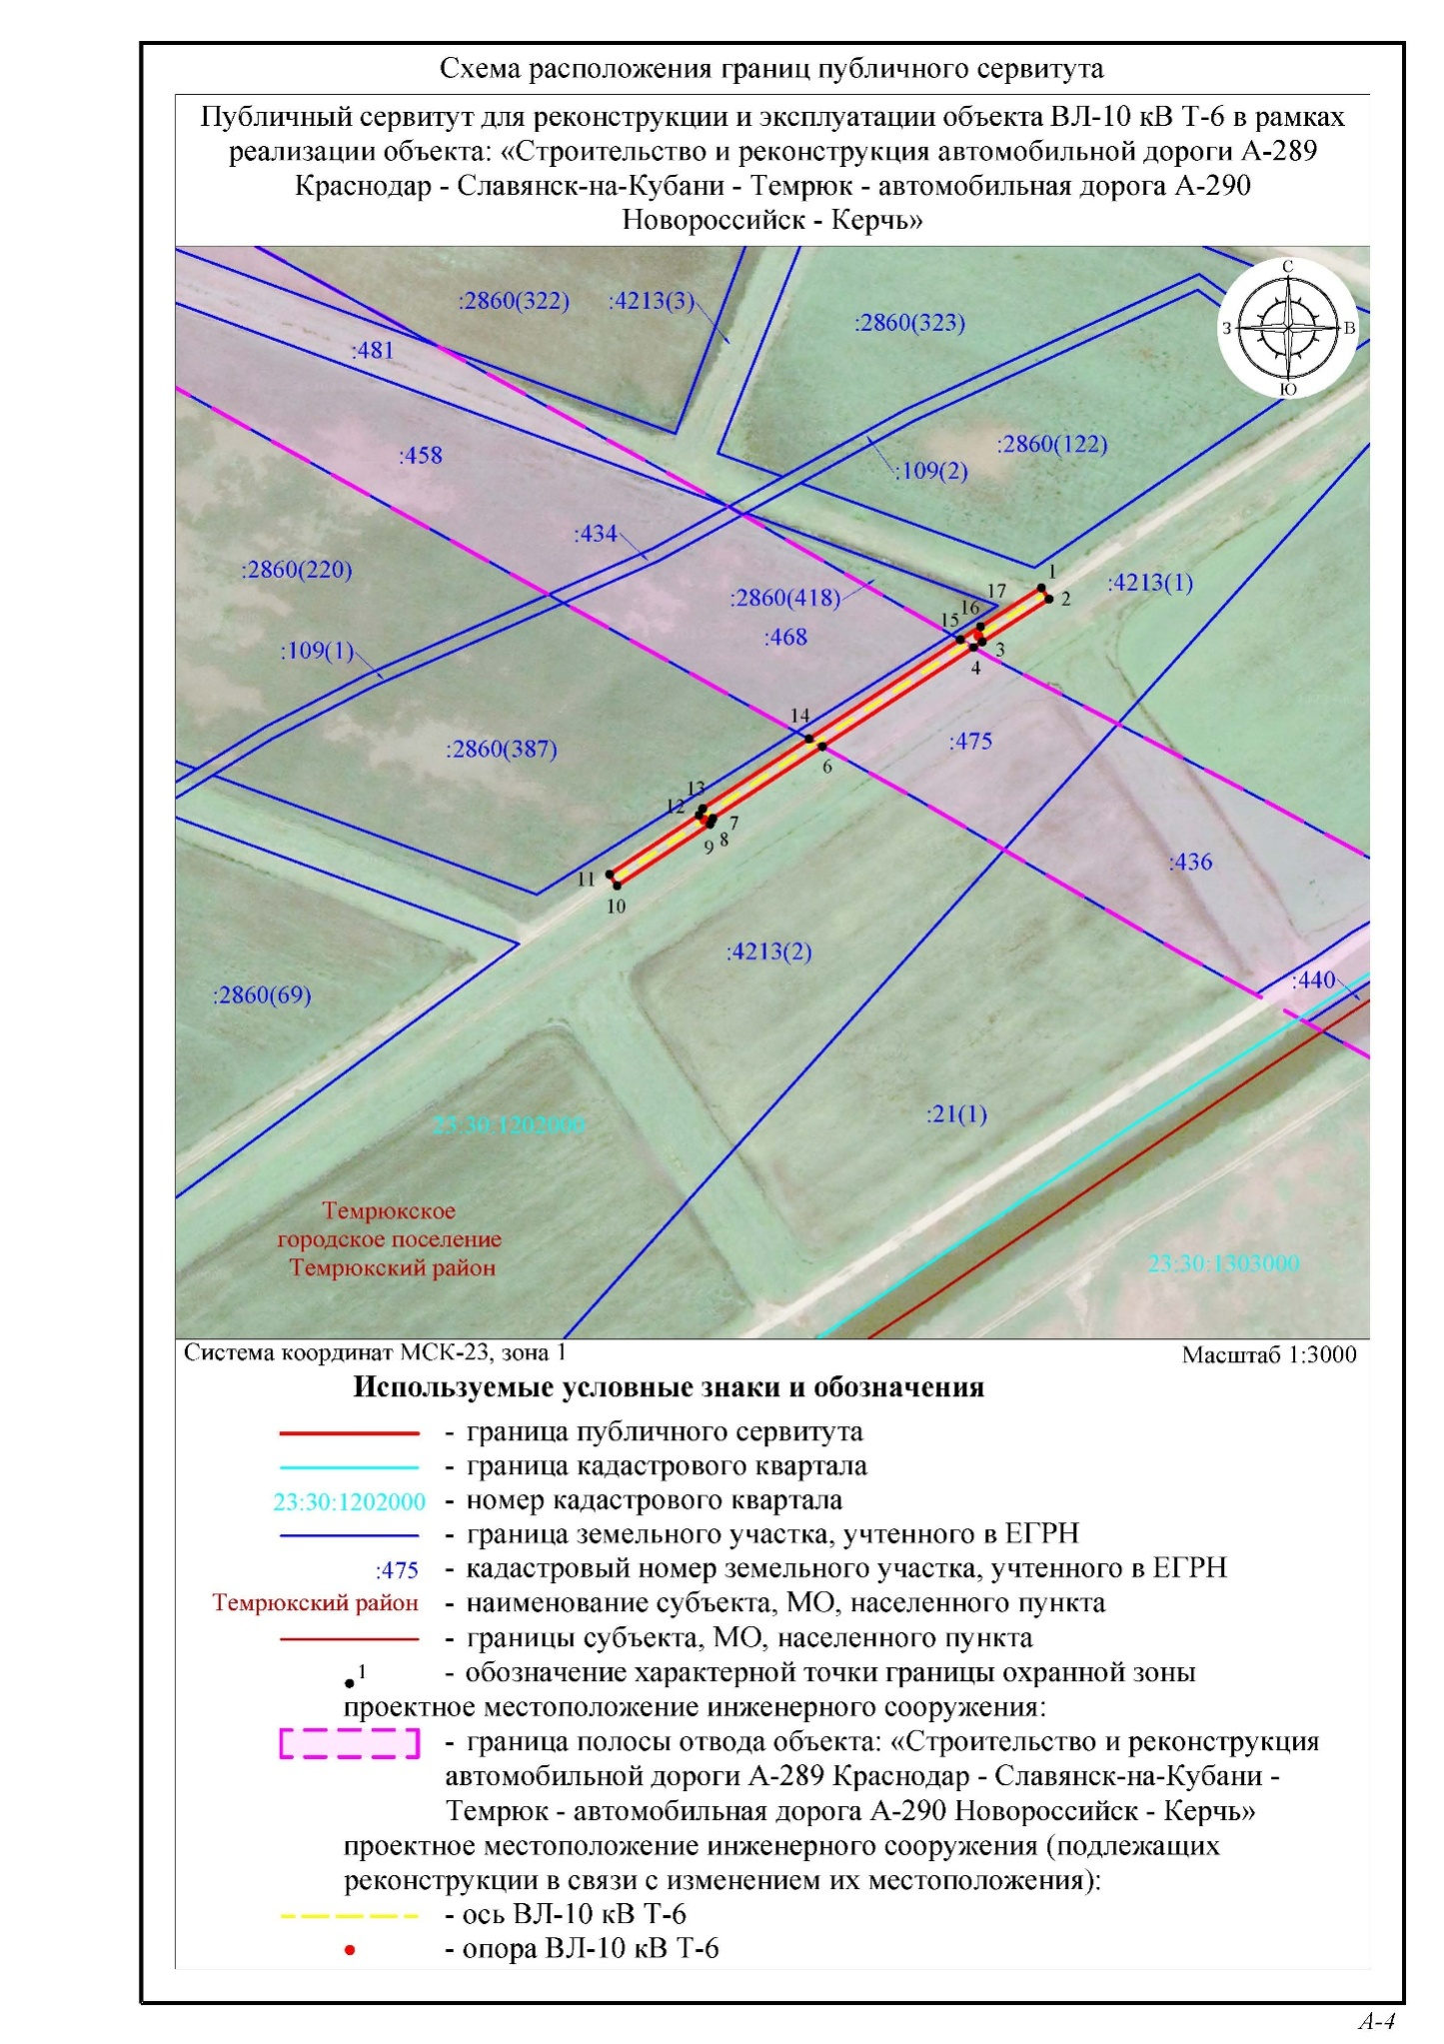

Сообщение 2

Сообщение о возможном установлении публичного сервитута
Заявитель: Федеральное казенное учреждение «Управление федеральных автомобильных дорог «Тамань» Федерального дорожного агентства» (ФКУ Упрдор «Тамань») (ИНН 4909083435, ОГРН 1024900963086), находящееся по адресу: 353440, Краснодарский край, г. Анапа, Проспект Революции, 3. Электроннаяпочта: office@fkutaman.ru.
Наименование уполномоченного органа, которым рассматривается ходатайство об установлении сервитута: Администрация Темрюкского городского поселения Темрюкского района.
Цель установления публичного сервитута: для использования земельных участков и земель, в интересах ФКУ Упрдор «Тамань» (ОГРН 1024900963086) в целях реконструкции и эксплуатации объекта ВЛ-10 кВ Т-8 в рамках реализации объекта: «Строительство и реконструкция автомобильной дороги А-289 Краснодар - Славянск-на-Кубани - Темрюк - автомобильная дорога А-290 Новороссийск - Керчь».
Перечень земельных участков, в отношении которых устанавливается публичный сервитут и его границы:
№ п/п | Кадастровый номер  земельного участка | Адрес и описание местоположения земельного участка
1 | 23:30:1303000:21 | край Краснодарский, р-н Темрюкский, в границах ГППР "Краснооктябрьский"
2 | 23:30:1202000:436 | Краснодарский край, р-н Темрюкский, в границах ГППР "Краснооктябрьский"

Адрес, по которому заинтересованные лица могут ознакомиться с поступившим ходатайством об установлении публичного сервитута и прилагаемым к нему описанием местоположения границ публичного сервитута, подать заявление об учете прав на земельные участки:Администрация Темрюкского городского поселения Темрюкского района,
353500, Краснодарский край, г. Темрюк, ул. Ленина, 48, каб. №6.
Срок подачи заявлений об учете прав на земельные участки: в течение пятнадцати дней со дня опубликования сообщения.
Время приема заинтересованных лиц для ознакомления с поступившим ходатайством об установлении публичного сервитута: ежедневно (за исключением выходных дней) с 8:00 до 12:00, с 13:00 до 16:00 по местному времени.
Официальный сайт в информационно-телекоммуникационной сети «Интернет», на котором размещается сообщение о поступившем ходатайстве об установлении публичного сервитута:официальный сайт администрации Темрюкского городского поселения: https://admtemruk.ru/
Размещение сообщения о возможном установлении публичного сервитута:на информационных щитах в границах г. Темрюка.

Сведения о местоположении границ объекта
1. Система координат МСК-23, зона 1
2. Сведения о характерных точках границ объекта
Обозначение  характерных точек границ | Координаты, м |  | Метод определения координат характерной точки | Средняя квадратическая погрешность положения характерной точки (М_{t}), м | Описание обозначения точкина местности (при наличии)
Обозначение  характерных точек границ | Х | Y | Метод определения координат характерной точки |  | Описание обозначения точкина местности (при наличии)
1 | 2 | 3 | 4 | 5 | 6
1 | 496377.84 | 1259533.93 | Аналитический метод | 0.10 | –
2 | 496372.86 | 1259537.27 | Аналитический метод | 0.10 | –
3 | 496342.08 | 1259491.37 | Аналитический метод | 0.10 | –
4 | 496342.71 | 1259489.57 | Аналитический метод | 0.10 | –
5 | 496318.12 | 1259452.23 | Аналитический метод | 0.10 | –
6 | 496270.43 | 1259379.83 | Аналитический метод | 0.10 | –
7 | 496254.01 | 1259354.90 | Аналитический метод | 0.10 | –
8 | 496252.08 | 1259353.79 | Аналитический метод | 0.10 | –
9 | 496234.95 | 1259328.21 | Аналитический метод | 0.10 | –
10 | 496239.94 | 1259324.88 | Аналитический метод | 0.10 | –
11 | 496256.29 | 1259349.29 | Аналитический метод | 0.10 | –
12 | 496258.24 | 1259350.42 | Аналитический метод | 0.10 | –
13 | 496273.70 | 1259373.89 | Аналитический метод | 0.10 | –
14 | 496321.37 | 1259446.27 | Аналитический метод | 0.10 | –
15 | 496349.34 | 1259488.74 | Аналитический метод | 0.10 | –
16 | 496348.73 | 1259490.51 | Аналитический метод | 0.10 | –
1 | 496377.84 | 1259533.93 | Аналитический метод | 0.10 | –
3. Сведения о характерных точках части (частей) границы объекта
Обозначение  характерных точек части границы | Координаты, м |  | Метод определения координат характерной точки | Средняя квадратическая погрешность положения характерной точки (М_{t}), м | Описание обозначения точки на местности (при наличии)
Обозначение  характерных точек части границы | Х | Y | Метод определения координат характерной точки |  | Описание обозначения точки на местности (при наличии)
1 | 2 | 3 | 4 | 5 | 6
– | – | – | – | – | –

